1、“护理助手”APP下载操作步骤

（1）招聘人员完成微信扫码（如果之前您未关注过【护理助手】会提示你关注公众号）

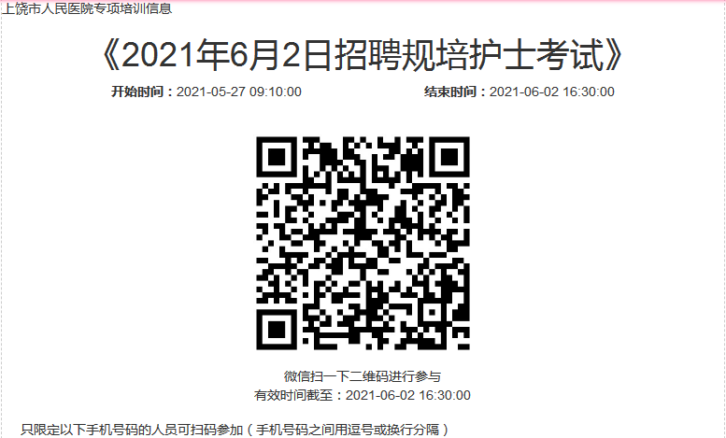

（2）、你会在【护理助手】公众号中收到一条确认消息(可能会延长几秒钟）；

（3)、需要点击下图所示，进行确认
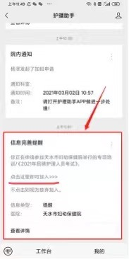

(4)、完善个人信息如图：
未注册过护理助手的，按下图完善个人信息
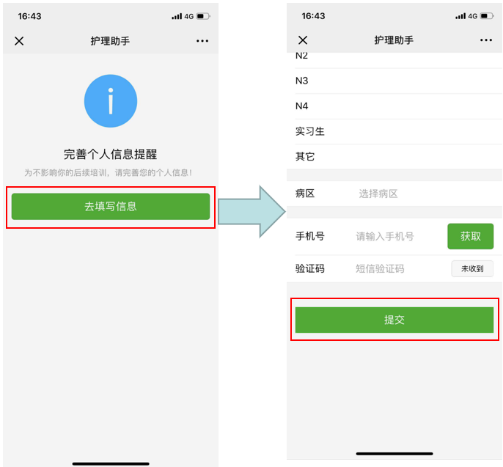
已注册过（其他医院）护理助手的，按下图点击知道了
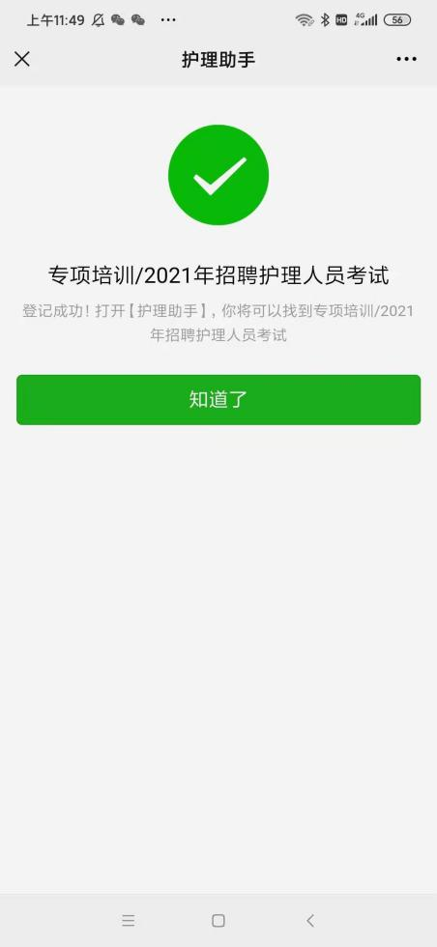

2、下载安装APP

注意：完善信息成功后，系统会自动提示下载APP，点击蓝色字体下载APP》》》即可
已安装过且登录APP的用户，只需扫码后点击首页中的对应项目，打开APP即可（无需重新下载APP，如果APP版本非5.0.5版本，请升级下自己的APP，在微信公众号发送 下载 ，按照弹出的链接下载更新）
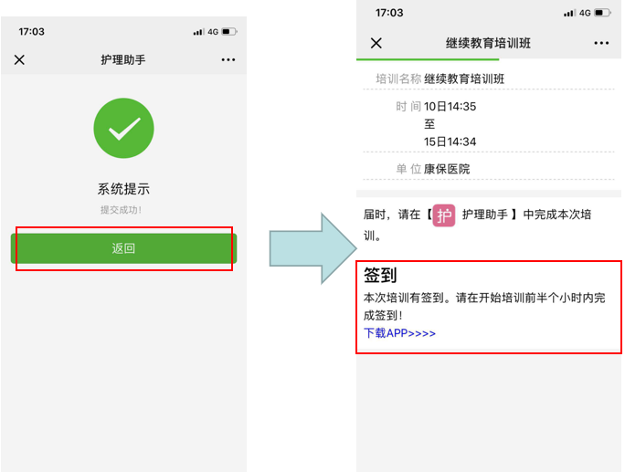

3、在【护理助手 】首页中找到本场《2021年6月2日招聘规培护士考试》。
